Pressemitteilung

Referenz | STIEBEL ELTRON |  | Datum | 30. Juli 2026
Telefon | 056 464 05 00 |  | E-Mail | presse@stiebel-eltron.ch

Inverter-Wärmepumpen für jeden Bedarf

Längst ist sie nicht mehr wegzudenken aus unserem Sortiment: Die Inverter-Wärmepumpe. Als effiziente Sole-Wasser-Wärmepumpe WPE-I ist gleich in drei Bereichen stark: Im Heizen, in der Warmwasseraufbereitung und der passiven Kühlung.

Der Allrounder für den Neubau und die Modernisierung

Mit den Inverter-Sole-Wasser-Wärmepumpen der Baureihe WPE-I H(K) Premium zieht Komfort bei Ihnen ein. Das Gerät ist in der Lage, die Wärme aus dem Erdreich für den Heiz- und Warmwasserbetrieb zu nutzen. Zusätzlich ist eine passive Kühlung möglich. «Die ganzjährig gleichbleibende Wärmeleistung mit hohen Vorlauftemperaturen bietet maximalen Wohnkomfort unabhängig von der Jahreszeit», erklärt Zdravko Djuric, Produktmanagement bei STIEBEL ELTRON.

Die WPE-I H(K) Premium zur Innenaufstellung ist dank ihrer fünf Leistungsgrössen sowohl für den Einsatz in Neubauten als auch in der Modernisierung geeignet. Die Invertertechnologie sorgt immer für die Heizleistung, die gerade benötigt wird. Das bringt ganzjährig maximale Effizienz, was nicht nur Geld spart, sondern auch optimales Klima im Eigenheim bedeutet.

Das Wichtigste im Überblick:

- Sole-Wasser-Wärmepumpe für Heizung, optional mit passiver Kühlung
- Ganzjährig optimaler Betrieb und dadurch geringe Betriebskosten
- Optional Einbindung ins Heimnetzwerk und Regelung über Smartphone
- Invertertechnologie: Drehzahlgeregelter Verdichter für optimal angepasste Heizleistung
- Passive Kühlfunktion über Erdsondenanlage mit minimalen Betriebskosten
- Zukunftssicheres und umweltfreundliches Kältemittel mit hoher Effizienz
- Hohe Vorlauftemperaturen von bis zu 75°C ermöglichen hohen Warmwasserkomfort
- Mehrfache Schwingungsentkopplung und Schallkonzept sorgen für eine sehr leise Betriebsweise

Bildunterschriften:

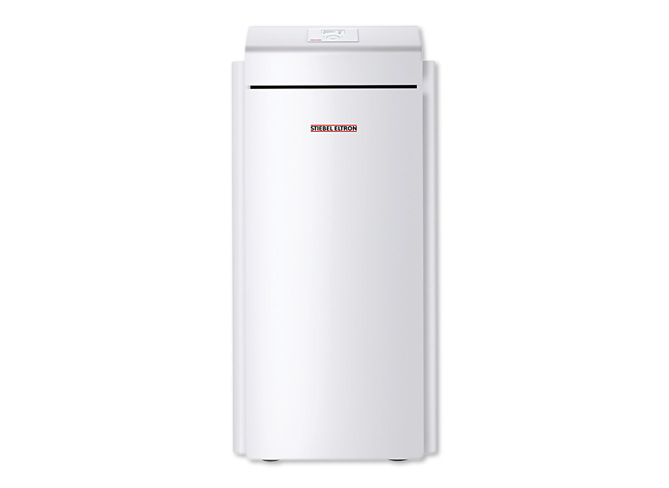
Bild 1: WPE-I 04-08 H(K) 230 Premium

